Cahier des charges fonctionnels



Titre du Projet |  |  | Réf. Du projet
V-LOCITE
Historique
Version | Auteur | Description | Date
1.0 | Jules MESSOLO | CDC Fonctionnel | 30/10/2020

Sommaire
1. Contexte et Problématique 2
2. Les Objectifs 4
3. Prestations attendues 4
4. Fonctionnalité attendues 5
5. Les Ressources et responsabilités (se référer au PGI) 6
6. Contraintes Budgétaires 7
La totalité des dépenses liés au projet V-LOCITE: 72 900$ 8
7. Contraintes de Planning 9
8. Contraintes graphiques 9
9. Méthodologie de travail 10
10. Contraintes Technologiques 10
12. Schéma d’architecture 11
11. Les Livrables (se référer au PGI) 12

1. Contexte et Problématique
VELOCITY Distribution, dans le cadre de son activité d'Import-Export de textile à travers le monde exprime le besoin suivant:
- Une meilleure visibilité sur le Web , objectif qui nécessite une refonte du systeme actuel au vu de son état.

13212 Pages web dont 95% de pages inactives ou non utilisés
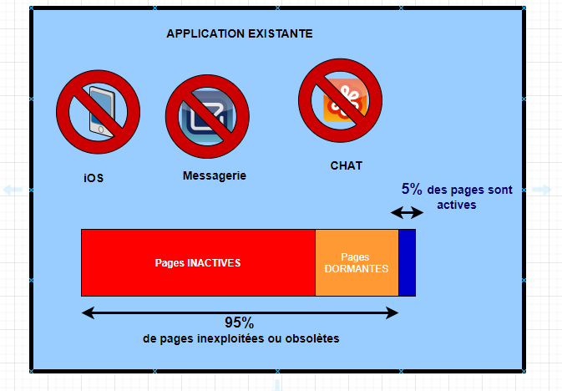
Si une refonte total de l’existant est pour l’heure inenvisageable compte tenu des coûts et délais, il est possible de développer une extension qui permettra d’atteindre l’objectif attendu par VELOCITY.

- Donner un accès direct aux clients, partenaires et fournisseurs de niveaux 4 ou 5 pour favoriser la fourniture d’un service client et d’une écoute de meilleure qualité.

La solution apporté par ÉRUDITE Digital et ses équipes:
Projet V-LOCITE

V-LOCITE sera une application extranet, extension du systeme existant chez VELOCITY.

2. Les Objectifs
Objectifs principaux:

- Faciliter et simplifier la gestion des parties prenantes.

- Optimiser les coûts d'exploitations.

- Améliorer les interactions clients-fournisseurs

Objectifs techniques:
Concevoir nouvelle application, extension de l’application existante.

3. Prestations attendues
Le type de prestation attendue par VELOCITY Consulting :
- Concevoir, développer et déployer le système extranet complet (design et développement)
- Concevoir, développer et déployer toutes les bases de données requises pour le système extranet.
- Concevoir, développer et déployer l'application mobiles iOS

4. Fonctionnalité attendues
Voici les fonctionnalités principales attendues par VELOCITY.

ID | Fonctionnalité | Description | Phase | Priorité
1 | Authentification | Authentification sécurisé avec création de compte unique | 1
2 | Connexion à la base de donnée existante | S'interconnecter avec une base de données SQL Server existante pour récupérer les données de compte actuelles du client. | 1
3 | Échange de message entre clients importants et représentant VELOCITY via l’application mobile | Envoyer des messages au client de l'application mobile sur l'appareil Apple du représentant. | 1
4 | Fonctionnalité chat | pour communiquer avec leurs représentants de compte et d'autres personnes compétentes s représentants de compte et d'autres personnes compétentes | 1
5 | Outil de messagerie | L'outil de messagerie enverra le message, avec l'indication de son niveau d'importance en en-tête, directement sur le téléphone portable professionnel du représentant via une application de réception | 1
6 | Accusé de réception | Envoyer automatiquement un accusé de réception à l'expéditeur lorsque le représentant ouvre le message | 1

5. Les Ressources et responsabilités (se référer au PGI)

Équipes | Noms | Rôles
VELOCITY | Cary JURGENSEN | VP
VELOCITY | Braham GRIFFIN | Testeur
VELOCITY | Elizabeth ABRAMOWITZ | Testeur
ÉRUDITE Digital | Jan SAUNDERS | Responsable projet
ÉRUDITE Digital | Jules MESSOLO | Développeur
ÉRUDITE Digital | Joyce MALEA | Développeur iOS
ÉRUDITE Digital | Claudel ARCHI | Scrum Master
ÉRUDITE Digital | Anthony DUPOUCE | Ingénieur Système
AMOA UX | Lamess ONGUENE | UX Designer
VIGIL Consulting | Kris ITO | Consultant

Différentes contraintes inhérentes au projet ont été établi.

6. Contraintes Budgétaires

Un budget à été établi par VELOCITY d’un montant de 75 000$ pour la phase 1 du projet comportant 2 phases.

Coûts liés au Développement de la solution
Rôles | Coût $ Journalier | Nombre de Jour facturé | Total sur le projet
Chef de projet | 230,00 $ | 60 | 13800,00 $
Développeur | 180,00 $ | 60 | 10800,00 $
UX Designer | 170,00 $ | 30 | 5100,00 $
Ingénieur Système | 180,00 $ | 60 | 10800,00 $
Scrum Master | 150,00 $ | 60 | 9000,00 $
Développeur iOS | 180,00 $ | 30 | 5400,00 $
TOTAL | 1090,00$ |  | 54 900,00 $

Le coût Total correspond à la mobilisation des ressources humaines nécessaire au bon déroulement du projet

Coût Indirect liés au projet
Coûts indirect | Coût Journalier | Nombre de Jours facturé | Total sur le projet
Location (bureau Matériel)  Frais de déplacement | 300 $ | 60 | 0
TOTAL |  | 60 | 0

Dépenses Totales
 | Total
Coûts directs | 54 900 $
Coûts indirects | 18 000 $
Total | 72 900 $

La totalité des dépenses liés au projet V-LOCITE: 72 900$

7. Contraintes de Planning
Comme indiqué dans vos exigences le temps consacré au développement de la solution V-LOCITE sera inférieur ou égale à 3 mois.
Et se découpe comme tel:
- Une phase de cadrage
- Une phase de conception découpé en 4 Sprints
- Des démonstration de fin de sprint
- Une Livraison
- Une phase de recette
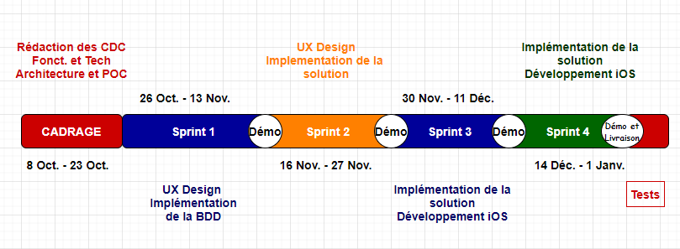

8. Contraintes graphiques
Aucune contrainte graphique n’a été communiqué, ÉRUDITE se donne la liberté de proposer une nouvelle charte graphique pour la solution V-LOCITE.

9. Méthodologie de travail
Aucune contrainte méthodologique n’a été imposé et communiqué,
ÉRUDITE fait le choix d’une méthodologie Agile, la phase de conception sera découpée en sprint avec démonstration afin de donner à VELOCITY la possibilité d’apporter des évolutions nécessaires.
Les recettes n’interviendront qu’à l’issue de la phase de conception (voir le PGI).

10. Contraintes Technologiques
Au regard des différents critères établi ci-dessous, ÉRUDITE a fait le choix de la technologie suivante.
Choix de la Technologie
Critères | Technologie
Technologie existante chez VELOCITY | ASP.NET
Recommandation Audit VIGIL Consulting | ASP.NET
Compétences internes ÉRUDITE Digital | ASP.NET
 | ASP.NET

- Base de donnée existante : SQL Server .

12. Schéma d’architecture
Compte tenu de l’environnement existant, et des différentes contraintes technologiques :
- Front-end (extranet) existant développé sous ASP.NET
- API existante
- BDD existante modélisé avec SQL SERVER
ÉRUDITE propose une architecture REST pour ce qui est du développement de la solution V-LOCITE, qui sera exploité et avantageux pour le développement de la solution mobile iOS
Pour la gestion de la messagerie et des notifications, ÉRUDITE préconise l’utilisation des API Google Cloud:
- FireBase Cloud Messaging ( utilisation Free ).

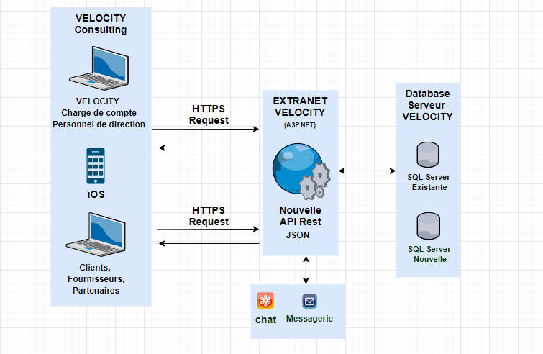

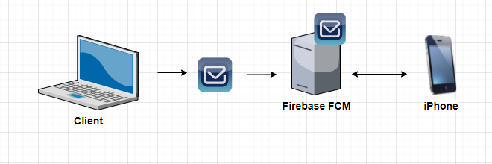
FireBase Cloud Messaging permet de transmettre et de recevoir des messages et des notifications sur iOS, Android et le Web sans frais.

Envoyez des données personnalisées

Définissez des priorités des sons et des dates d'expiration

Suivez les événements de conversion personnalisés

11. Les Livrables (se référer au PGI)

